**医院户外导视牌制作安装项目附件：**

**一、具体要求：**

1、**框架材料：**须选用质地坚固、高强度的304不锈钢材料：(厚度不小于2mm)、须采用耐腐蚀性强的汽车烤漆工艺、能保证立牌的结构稳定性。

2、**面板材料**：须采用高品质的亚克力板材料：（厚度不小于5mm）白色部分为白色亚克力，文字显示部分采用黑白亚克力面板。

3、**光源材料**：须采用具有节能环保、亮度高、使用寿命长的LED蓝景灯源。

4、**画面处理：**通过丝网印刷直接将画面转印到亚克力板材上，后经真空吸压成型；也可采用UV平板喷画工艺，将图案喷印在板材表面，再经过UV固化处理，使画面色彩鲜艳、表面光滑、防水防晒。

**5、选址阶段：**根据医院设计要求结合现场实际情况，确定户外导视牌的具体安装位置。确保安装位置视野开阔，不会被树木、建筑物等遮挡，方便人们从各个方向可以看到（位置须院方确认）。

6、**基础开挖浇筑**：在保证安全的前提下采用钢结构预埋加混凝土浇筑，保证户外导视牌的绝对牢固安全，施工完成后须恢复地面。

7、**固定立牌：**将户外导视牌固定安装到已确认位置上，确保立牌安装水平、垂直、牢固、可靠。

**8、电源连接：**按照医院要求将导视牌的光源通电（由时控开关控制）。导视牌电源由附近路灯电源引入，周围没有路灯须单独重新敷设电源线并同步安装带漏电保护空气开关及时控开关（所有施工内容须满足电工行业规范要求）。

9、**安装调试：**所有安装完成后，接通电源，检查导视牌的夜间灯光效果和整体运行情况，确保工作正常（质保期不少于三年）。

**10、**其它：本项目包含所有辅材：电线、穿线管、LED专用电源、带漏电保护空气开关、时控开关、螺栓、螺母等等。原老旧指示牌拆除，外运出院。施工期间所有安全由施工单位负责，与医院无关。

具体预报价：

|  |  |  |
| --- | --- | --- |
| 规格型号 | 数量 | 单价 |
| 280cm*（105cm+70cm） | 1 |  |
| 280cm*（130cm+70cm+105cm） | 4 |  |
| 280cm*105cm | 9 |  |
| 总价 | |  |

二、具体数量：

1、1块

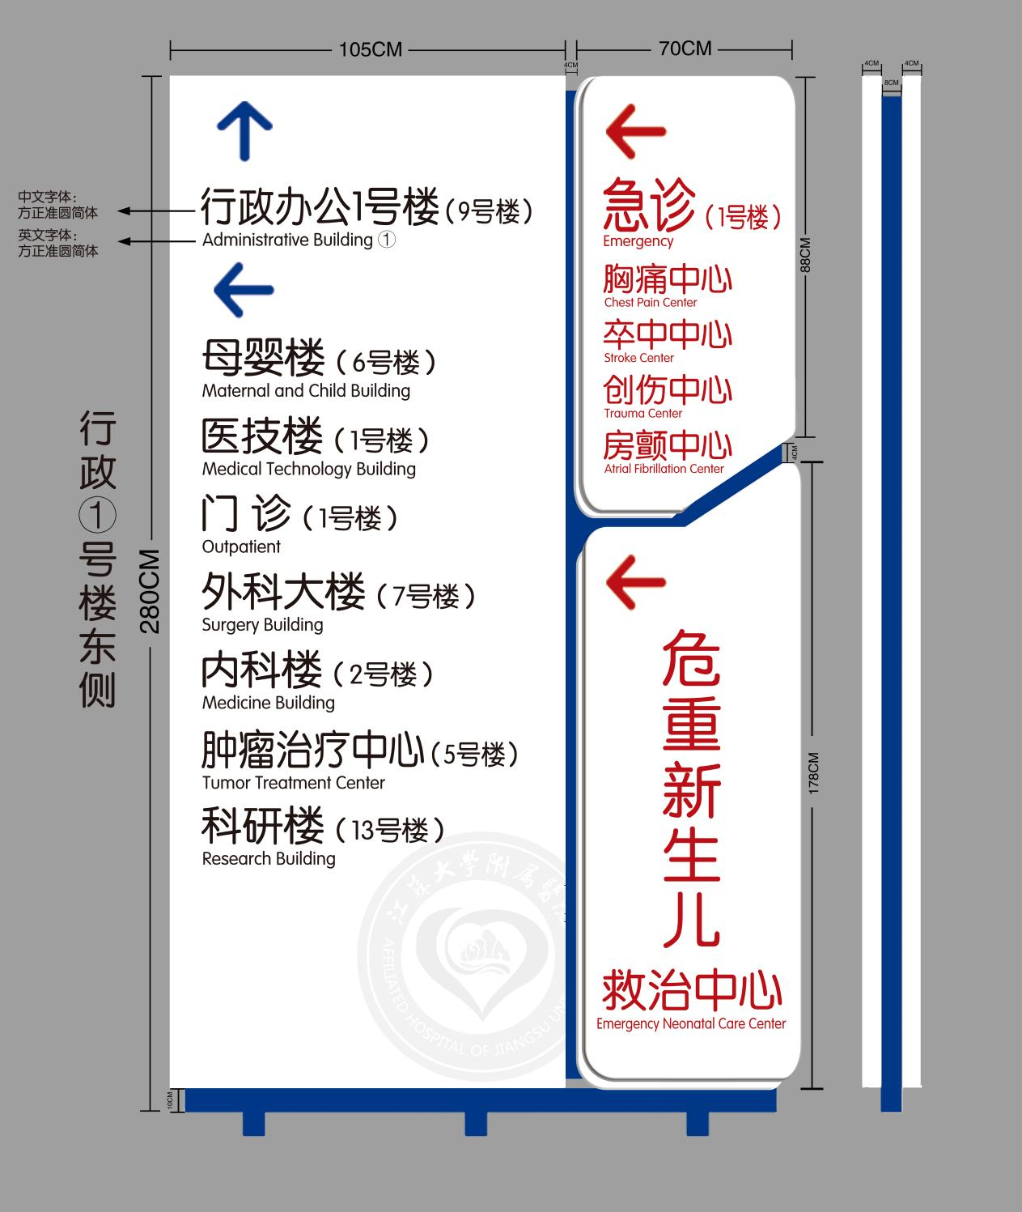

2、4块

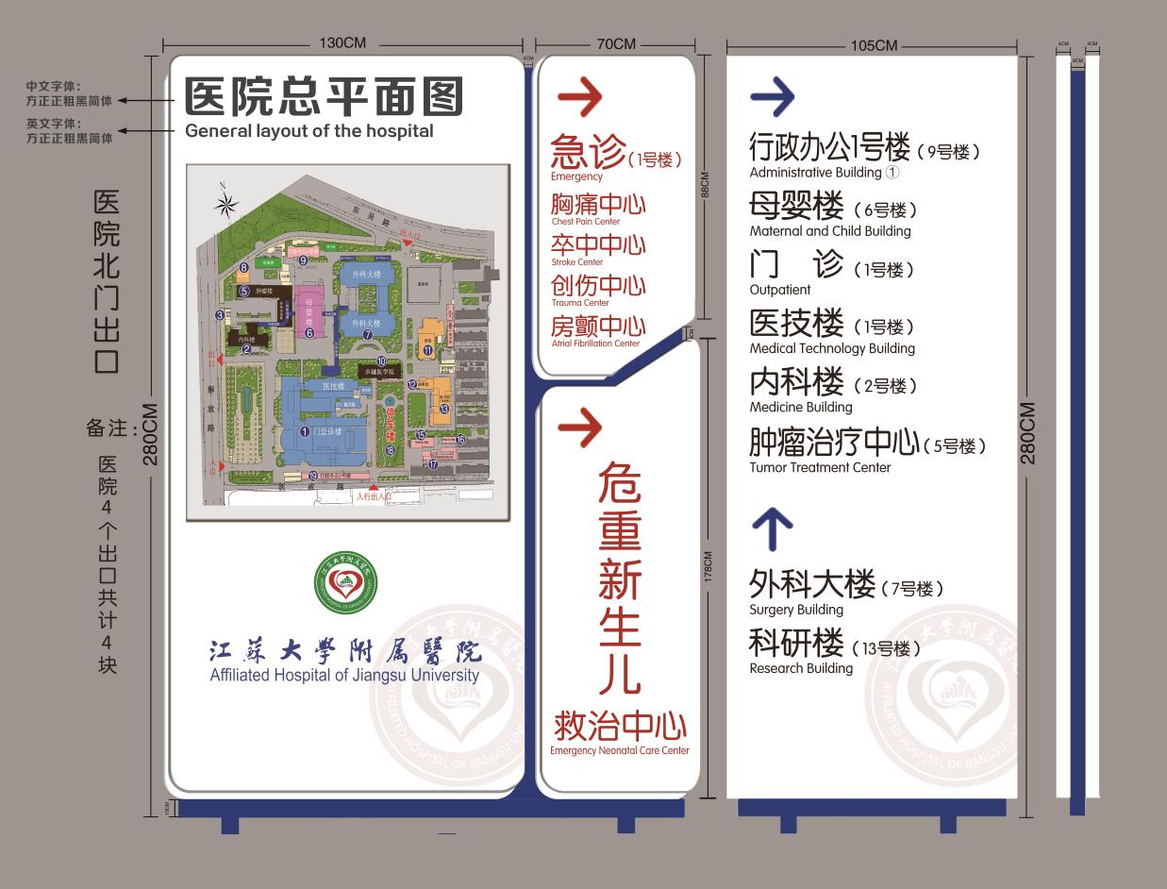

3、9块

